Варианты для выполнения ПР №18
1-ая подгруппа
Фамилия, имя  студента | Номер варианта | Фамилия, имя студента | Номер варианта
Беленкова Анфиса | 1 вариант | Горбунова Татьяна | 7 вариант
Буланцева Ирина | 2 вариант | Грошиков Артём | 8 вариант
Вельяоц Сергей | 3 вариант | Грошиков Никита | 1 вариант
Викулов Святослав | 4 вариант | Еремина Анжела | 2 вариант
Волосникова Мария | 5 вариант | Захарова Альбина | 3 вариант
Герасимов Максим | 6 вариант | Захарова Дарья | 4 вариант
2-ая подгруппа
Фамилия, имя  студента | Номер варианта | Фамилия, имя студента | Номер варианта
Калабин Артём | 1 вариант | Мирошкин Михаил | 8 вариант
Козлов Дмитрий | 2 вариант | Недугова Славена | 1 вариант
Королёва Татьяна | 3 вариант | Рыбина Екатерина | 2 вариант
Кудровская Дарья | 4 вариант | Салазанов Иван | 3 вариант
Лебедева Елизавета | 5 вариант | Соколов Фёдор | 4 вариант
Малюга Анастасия | 6 вариант | Стерликова Ксения | 5 вариант
Маркушина Виктория | 7 вариант
ПРАКТИЧЕСКАЯ РАБОТА №18
Тема: «Алгоритмы моделирования кратчайших путей между вершинами. Элементы теории игр (выигрышная стратегия)»
Цели работы:
- научиться описывать графы с помощью матриц смежности с указанием длин ребер (весовых матриц);
- научиться решать алгоритмические задачи, связанные с анализом графов, в частности задачу построения оптимального пути между вершинами графа.
Оборудование и средства обучения: инструкционная карта, методические указания по выполнению практических работ, справочный материал, конспект, учебник.
Справочный теоретический материал
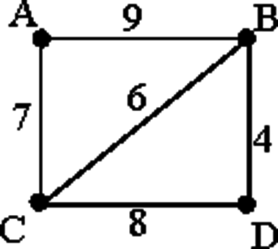
Граф – это набор вершин (узлов) и связей между ними – рёбер А, В, С, Д – вершины (узлы) графа.
В графе на рисунке 1 все вершины связаны: между любой парой вершин существует путь – последовательность вершин, в которой каждая следующая связана ребром с предыдущей. Такой граф называется связным.
Связный граф – это граф, между любыми вершинами которого существует путь.
Если нас заинтересует не только наличие дорог между посёлками, но ещё и расстояния между ними, каждой связи нужно сопоставить число – вес ребра.
Рисунок 1
Взвешенный граф – это граф, с каждым ребром которого связано некоторое число – вес ребра.
Информацию о таком графе можно хранить в виде таблице. Значение на пересечении строки А и столбца В означает, что между вершинами А и В есть связь и это значение соответствует весу ребра. Если связи между двумя узлами нет, то ячейка пустая. Такая таблица называется весовой матрицей. Для графа на рисунке 1 она выглядит так (рисунок 2):
 | A | B | C | D
A |  | 9 | 7
B | 9 |  | 6 | 4
C | 7 | 6 |  | 8
D |  | 4 | 8

Рисунок 2
Ход работы
- Повторить основные понятия изучаемой темы (справочный материал).
- Выполнить задания согласно карточке по вариантам.
- Сделать вывод и ответить на контрольные вопросы.
- Сдать отчет преподавателю.
Задание 1: Постройте весовую матрицу для графа:
1) | 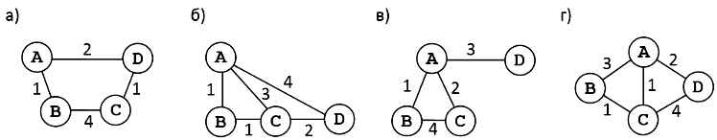 | 4) | 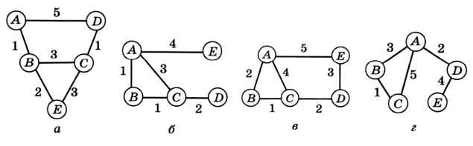 | 7) | 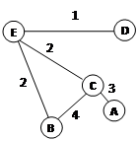
2) |  | 5) |  | 8)
3) |  | 6)
Задание 2: На рисунке схема дорог Н-ского района изображена в виде графа, в таблице содержатся сведения о длинах этих дорог (в километрах). Так как таблицу и схему рисовали независимо друг от друга, нумерация населённых пунктов в таблице никак не связана с буквенными обозначениями на графе.
1) | 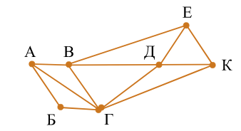  Определите длину дороги из пункта А в пункт Г. В ответе запишите целое число – так, как оно указано в таблице.
   | П1 | П2 | П3 | П4 | П5 | П6 | П7
  П1 |  | 57 |  | 20 |  | 25
  П2 | 57 |  | 22 | 42 | 8 |  | 21
  П3 |  | 22 |  |  | 23 |  | 8
  П4 | 20 | 42 |  |  |  | 7 | 33
  П5 |  | 8 | 23
  П6 | 25 |  |  | 7 |  |  | 9
  П7 |  | 21 | 8 | 33 |  | 9
2) | 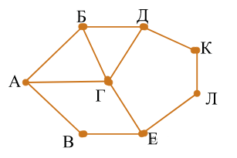  Определите длину дороги из пункта Б в пункт Г. В ответе запишите целое число – так, как оно указано в таблице.
   | П1 | П2 | П3 | П4 | П5 | П6 | П7 | П8
  П1 |  | 15 |  | 20 |  |  |  | 18
  П2 | 15 |  | 25
  П3 |  | 25 |  |  |  | 24 |  | 22
  П4 | 20 |  |  |  |  |  | 12
  П5 |  |  |  |  |  | 13 | 16 | 17
  П6 |  |  | 24 |  | 13 |  |  | 15
  П7 |  |  |  | 12 | 16
  П8 | 18 |  | 22 |  | 17 | 15
3) | 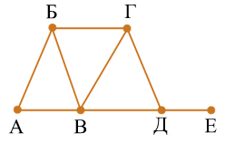  Определите длину дороги из пункта Б в пункт В. В ответе запишите целое число – так, как оно указано в таблице.
   | П1 | П2 | П3 | П4 | П5 | П6
  П1 |  | 10 |  |  | 8 | 5
  П2 | 10 |  |  | 20 | 12
  П3 |  |  |  | 4
  П4 |  | 20 | 4 |  | 15
  П5 | 8 | 12 |  | 15 |  | 7
  П6 | 5 |  |  |  | 7
4) | 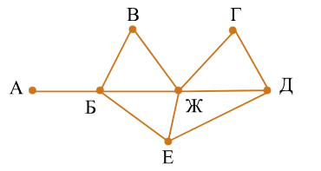  Определите длину дороги из пункта Д в пункт Е. В ответе запишите целое число – так, как оно указано в таблице.
   | П1 | П2 | П3 | П4 | П5 | П6 | П7
  П1 |  | 20 |  | 15 | 10 | 8 | 9
  П2 | 20 |  |  | 11 |  | 25
  П3 |  |  |  |  | 5
  П4 | 15 | 11
  П5 | 10 |  | 5 |  |  | 7 | 6
  П6 | 8 | 25 |  |  | 7
  П7 | 9 |  |  |  | 6
5) | 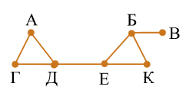  Определите длину дороги из пункта К в пункт Е. В ответе запишите целое число – так, как оно указано в таблице.
   | П1 | П2 | П3 | П4 | П5 | П6 | П7
  П1 |  | 10 |  |  |  |  | 12
  П2 | 10 |  |  |  |  |  | 8
  П3 |  |  |  |  | 11 | 15
  П4 |  |  |  |  |  | 5
  П5 |  |  | 11 |  |  | 13 | 6
  П6 |  |  | 15 | 5 | 13
  П7 | 12 | 8 |  |  | 6
6) | 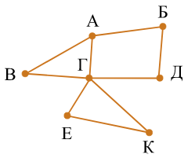  Определите длину дороги из пункта Г в пункт Д. В ответе запишите целое число – так, как оно указано в таблице.
   | П1 | П2 | П3 | П4 | П5 | П6 | П7
  П1 |  |  | 15 |  |  |  | 20
  П2 |  |  |  |  |  | 22 | 18
  П3 | 15 |  |  |  |  |  | 10
  П4 |  |  |  |  | 9 | 8
  П5 |  |  |  | 9 |  |  | 12
  П6 |  | 22 |  | 8 |  |  | 14
  П7 | 20 | 18 | 10 |  | 12 | 14
7) | 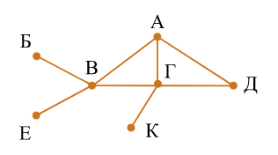  Определите длину дороги из пункта А в пункт Г. В ответе запишите целое число – так, как оно указано в таблице.
   | П1 | П2 | П3 | П4 | П5 | П6 | П7
  П1 |  | 7
  П2 | 7 |  | 8 |  | 3 | 4
  П3 |  | 8 |  | 11 | 6
  П4 |  |  | 11 |  | 5
  П5 |  | 3 | 6 | 5 |  |  | 9
  П6 |  | 4
  П7 |  |  |  |  | 9
8) | 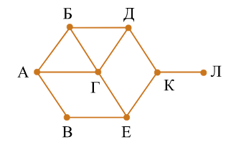  Определите длину дороги из пункта Б в пункт Г. В ответе запишите целое число – так, как оно указано в таблице.
   | П1 | П2 | П3 | П4 | П5 | П6 | П7 | П8
  П1 |  | 62 |  |  |  | 84 | 56 | 58
  П2 | 62 |  | 46 | 92
  П3 |  | 46 |  |  |  | 74
  П4 |  | 92 |  |  | 50 |  |  | 88
  П5 |  |  |  | 50
  П6 | 84 |  | 74 |  |  |  | 68
  П7 | 56 |  |  |  |  | 68 |  | 48
  П8 | 58 |  |  | 88 |  |  | 48
Задание 3: Между населёнными пунктами A, B, C, D, E построены дороги, протяжённость которых приведена в таблице. (Отсутствие числа в таблице означает, что прямой дороги между пунктами нет). Определите длину кратчайшего пути между пунктами A и Е (при условии, что передвигаться можно только по построенным дорогам).
1) | а) 5  b) 6  c) 7  d) 8 | 5) | а) 8  b) 9  c) 10  d) 11
   | A | B | C | D | E
  A |  | 1
  B | 1 |  | 2 | 2 | 7
  C |  | 2 |  |  | 3
  D |  | 2 |  |  | 4
  E |  | 7 | 3 | 4
   | A | B | C | D | E
  A |  | 4 | 7
  B | 4 |  | 1 | 5
  C | 7 | 1 |  | 3
  D |  | 5 | 3 |  | 1
  E |  |  |  | 1
2) | а) 7  b) 8  c) 9  d) 10 | 6) | а) 9  b) 10  c) 11  d) 12
   | A | B | C | D | E
  A |  | 5 | 3
  B | 5 |  | 1 | 4
  C | 3 | 1 |  | 6
  D |  | 4 | 6 |  | 1
  E |  |  |  | 1
   | A | B | C | D | E
  A |  | 7 | 4
  B | 7 |  | 2 |  | 4
  C | 4 | 2 |  | 4
  D |  |  | 4 |  | 4
  E |  | 4 |  | 4
3) | а) 9  b) 10  c) 11  d) 12 | 7) | а) 9  b) 8  c) 7  d) 6
   | A | B | C | D | E
  A |  | 3 | 7
  B | 3 |  | 2 |  | 8
  C | 7 | 2 |  | 4
  D |  |  | 4 |  | 1
  E |  | 8 |  | 1
   | A | B | C | D | E
  A |  | 3
  B | 3 |  | 1 | 2 | 6
  C |  | 1 |  |  | 3
  D |  | 2 |  |  | 3
  E |  | 6 | 3 | 3
4) | а) 5  b) 6  c) 7  d) 9 | 8) | а) 4  b) 5  c) 6  d) 7
   | A | B | C | D | E
  A |  | 1
  B | 1 |  | 4 | 2 | 8
  C |  | 4 |  |  | 4
  D |  | 2 |  |  | 4
  E |  | 8 | 4 | 4
   | A | B | C | D | E
  A |  | 2 | 5 | 1
  B | 2 |  | 3
  C | 5 | 3 |  | 3 | 2
  D | 1 |  | 3 |  | 3
  E |  |  | 2
Вывод: записывается студентом по целям работы.
Контрольные вопросы:
- Что называется графом?
- Что называется связным графом?
- Дайте определение понятия «взвешенный граф»?

